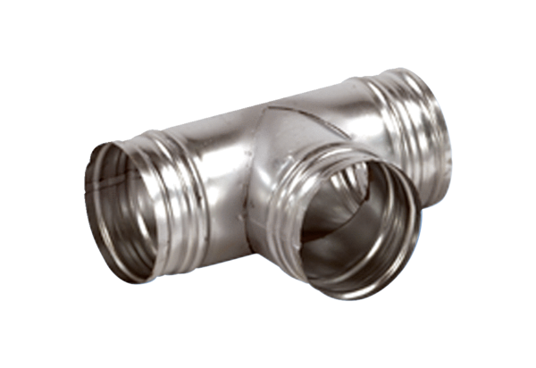Odbočka 90° AB 160-125<data>
<p class="FT">Obsah dodávky:</p>
</data>
1 kus<data>
<p class="FT">Sortiment:</p>
</data>
K
<data>
<p class="FT">Typové číslo:</p>
</data>
0055.0369<data>
<p class="FT">Výrobce:</p>
</data>
MAICO

